Vážená Paní Urbanová,
rádi bychom Vám a obci Ruda poděkovali za sponzoring v sezóně 2022, která byla i díky vaší podpoře velmi úspěšná.
Naše dvojspřeží E&E v ní předvádělo vyrovnané výsledky, zejména v drezuře v letošním roce nenašli českého přemožitele. Také nám dělá radost zlepšený projev v maratonu.
Mladá naděje Cortina měla letos za cíl sbírání zkušeností. I přes občasné mladistvé neposlušnosti Cortina předvedla velmi slibné výkony, kde dokázala konkurovat již zkušeným koním.
Tyto výsledky jsou důsledkem každodenního tréninku, rodinné spolupráce, výpomoci od kamarádů ale také Vaší podpory, které si moc vážíme, obzvláště v této těžké době. Byli bychom velice rádi, kdyby naše spolupráce mohla pokračovat i v následující sezóně 2023.
Na dalších stránkách tohoto dokumentu můžete nahlédnout do souhrnu výsledků za letošní sezónu a zároveň pokochat oko několika fotkami ze závodů.
S pozdravem
Za sportovní tým Soukup Team
David Soukup

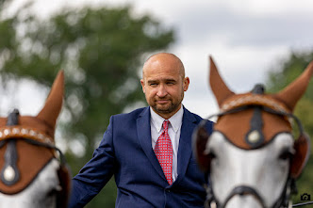
Alexandr Soukup & Esa-35 & Enna-39
CAI*** Kladruby nad Labem – 10. místo
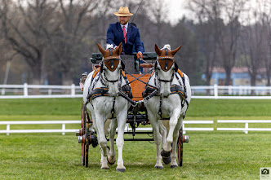
CAN*** Semice – 1. místo Mistr Středočeské oblasti
CAI*** Písečné – 2. místo
CAN ** Čakovičky – Nová Ves – 2. místo
CAN * Kladruby nad Labem – 1. místo
CAN*** MČR Tlumačov – 2. místo
CAN *** Finále Zlaté podkovy – nedokončeno (převrácení kočáru)
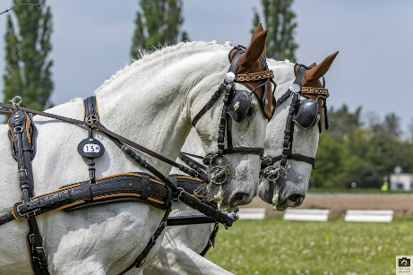
CAN * Heřmanův Městec – 1. místo
Jitravský Dvorec – 2. místo
Český pohár 2022 celkové 2. místo
David Soukup & Cortina-13
Zimní Jezdecký pohár Slatiňany – 12. místo
CAN* Slatiňany – 1. místo
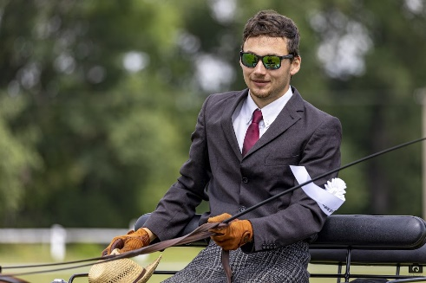
CAN ** Semice – 10. místo
CAN ** Čakovičky – Nová ves – 1. místo
CAN * Kladruby nad Labem – 2. místo
Semické derby – 4. místo
Jitravský Dvorec – 6. místo
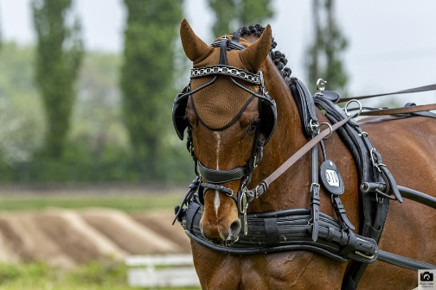
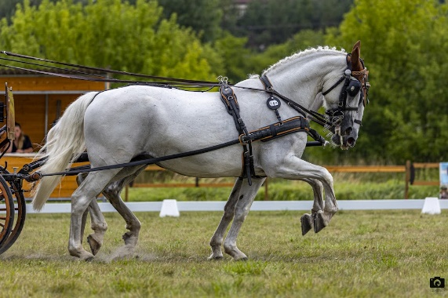
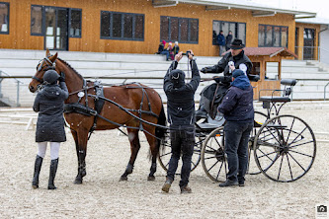
Přední Lhota – 2. místo
